Eine Statistik über die Löhne der Mitarbeiter erstellen | 15.02

Zeit |  | Übungsdatei | Ergebnisdatei
 | 30 min.

Übungsinhalte
- Funktionsassistenten verwenden
- Funktionen verschachteln
- Die Funktionen SUMME, MITTELWERT, ANZAHL2, MIN, MAX, HEUTE, TEXT und INDEX

Aufgabe

- Erstellen Sie die Tabelle, bzw. öffnen Sie die Datei Stundenlohn1.
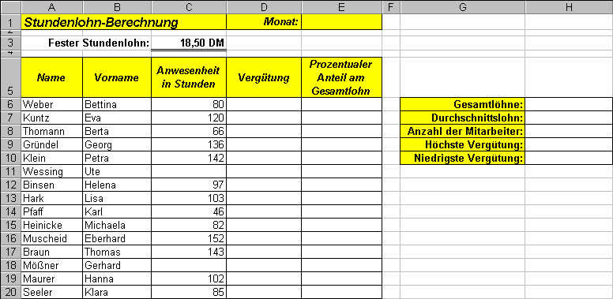
- Berechnen Sie die Vergütung aus dem konstanten Stundenlohn in Zelle C3 und den prozentualen Anteil am Gesamtlohn.
- Ermitteln Sie mit Hilfe des Funktionsassistenten die statistischen Werte in Spalte H. Die Anzahl der Mitarbeiter ist identisch mit der Anzahl der ausgefüllten Zellen in Spalte A, beginnend bei A6.
- Sie benötigen jeweils die Angabe des Vormonats. Erstellen Sie dazu einen Zellbereich mit allen Monatsnamen. Schreiben Sie in die Zelle E1 die Funktion INDEX, und stellen Sie einen Bezug auf den Bereich mit den Monaten her.
- Um den Index zu ermitteln, lesen Sie mit der Funktion MONAT die Monatszahl aus der Funktion HEUTE, von deren fortlaufender Zahl Sie noch 31 abziehen müssen. Verschachteln Sie diese drei Funktionen miteinander.
